Fig. les chaînes alpines périméditerranéennes 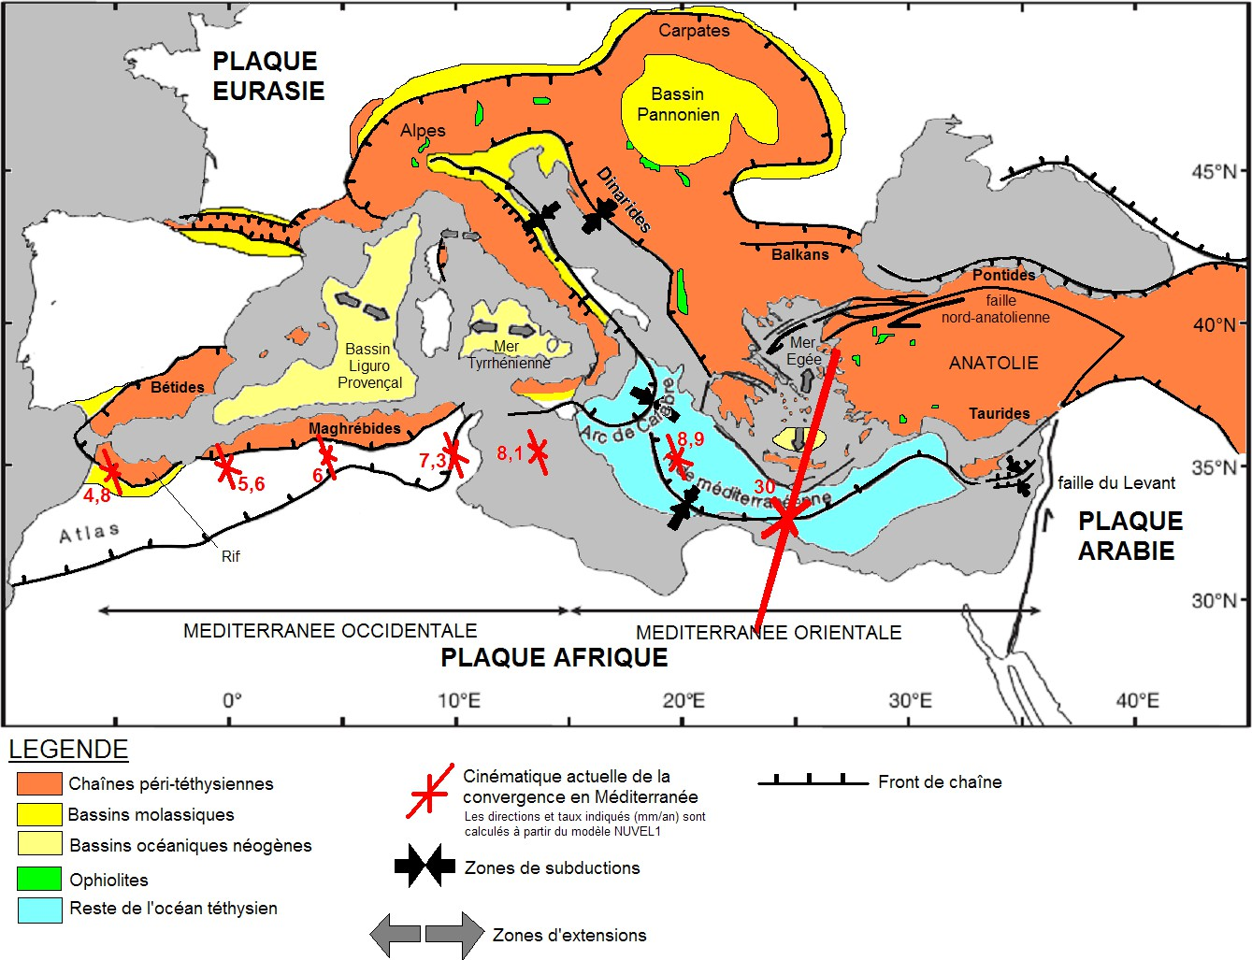

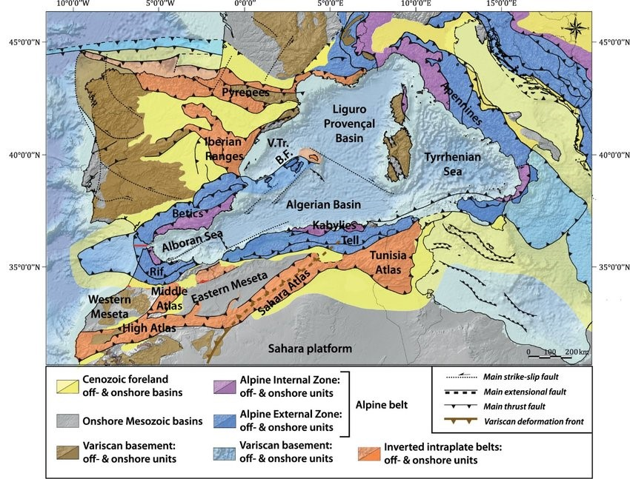

L'orogenèse varisque ou hercynienne (appelé aussi cycle varisque ou cycle hercynien) est un cycle orogénique paléozoïque qui a débuté au Dévonien et s'est terminé avec le Permien, formant la chaîne varisque. Il succède aux cycles orogéniques cadomien et calédonien